热电材料总体数据分析报告
二维热电优值 ZT：
总体数据分布与结构特征
真实实验数据、最大成对样本集与结构代理的联合分析
ZT = S²σT / (κₑ + κL)
数据层：Starrydata2 实验曲线 · JARVIS 2D/3D · 项目结构元数据
生成日期：2026 年 8 月 30 日
20,037 个真实非零 ZT 样品 | 6 张总体图 | 20 个统计面板 | 9 项测试通过

执行摘要与读图方法
核心结论。 本报告将原先的单一参数模型图与材料总体统计明确分开。主结果全部来自可配对的实验或固定条件 DFT 数据；每个关系独立使用其所需字段的最大完整样本集，不要求一个样品同时具备全部物性。

数据配对规则
分析层 | 配对方法
真实 ZT | 每个实验 sample_id 只保留一个有效峰值 ZT；其他物性仅从同一样品插值到该峰值温度。
电子/热输运 | 不要求样品有 ZT，在 300、600、900 K 内对同一样品的两种性质配对。
晶格热导温度带 | 先对同一样品同温度的重复曲线取中位数，再统计样品分位数，避免曲线采点数造成权重偏差。
结构代理 | 实验元数据用于相对密度、孔隙率、粒径和形态；JARVIS 用于二维原子几何与弹性声速代理。

跨材料候选窗口
注意 这些范围是高 ZT 样品的总体密集区域，不是对所有化学家族都成立的唯一最优值；最终需要在同一材料体系内联合优化。
参数 | 候选范围 | 物理含义
载流子浓度 n | 约 10¹⁹–10²⁰ cm⁻³ | 兼顾电导与 Seebeck 的常见高 ZT 区域
|S| | 约 150–500 μV/K | 过小则功率因子不足，极大时常伴随低电导
电导率 σ | 约 10⁴–10⁶ S/m | 过低限制功率因子，过高会增加 κe
晶格热导 κL | 亚 1 至约 1–2 W·m⁻¹·K⁻¹ | 低 κL 有利，但必须避免同时破坏电子输运

图中统计元素
六边形颜色表示区域内样品数的 log10；白色折线表示横轴分箱后的中位数，浅色带为 25%–75% 分位；Spearman ρ只描述单调相关，不能直接解释为因果关系。

图 1 数据覆盖与最大可用样本集
本图回答 说明不同物性为什么具有不同样本数，并证明后续每个关系都使用自身最大成对完整集合。
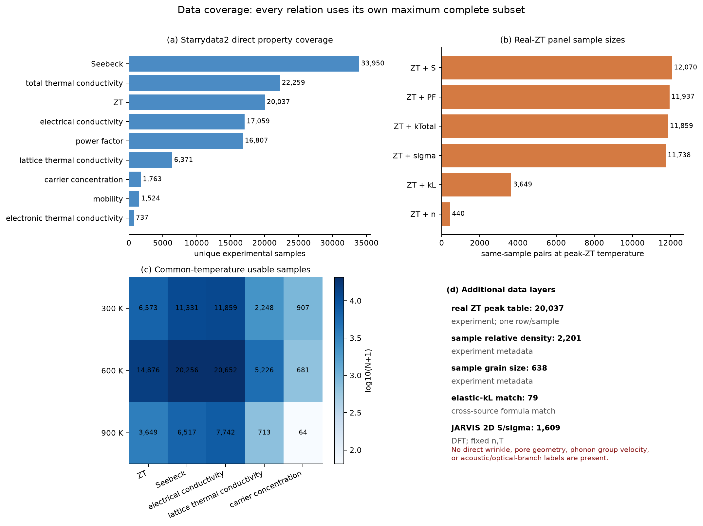
图 1 数据覆盖审计。格内数字和横条末端数字是精确样本数。
子图 | 数据与物理解释
a | 直接实验覆盖：Seebeck 33,950、总热导 22,259、真实非零 ZT 20,037；n、μ、κe 数据更稀少。
b | 峰值温度配对：ZT–n 440、ZT–S 12,070、ZT–σ 11,738、ZT–κL 3,649；不强求样品具有全部物性。
c | 300/600/900 K 热图给出可内插样品数；后续电子图只在同一样品、同一温度内配对。
d | 额外层包括相对密度、粒径、弹性–κL 跨库匹配和 JARVIS 2D；褶皱/孔洞拓扑/模态声子标签缺失。

图 2 真实实验 ZT 与四个核心物性的总体分布
本图回答 回答第二张图是否只来自一个材料：不是；每个面板都是全部可配对实验样品，且每个样品只保留峰值 ZT。
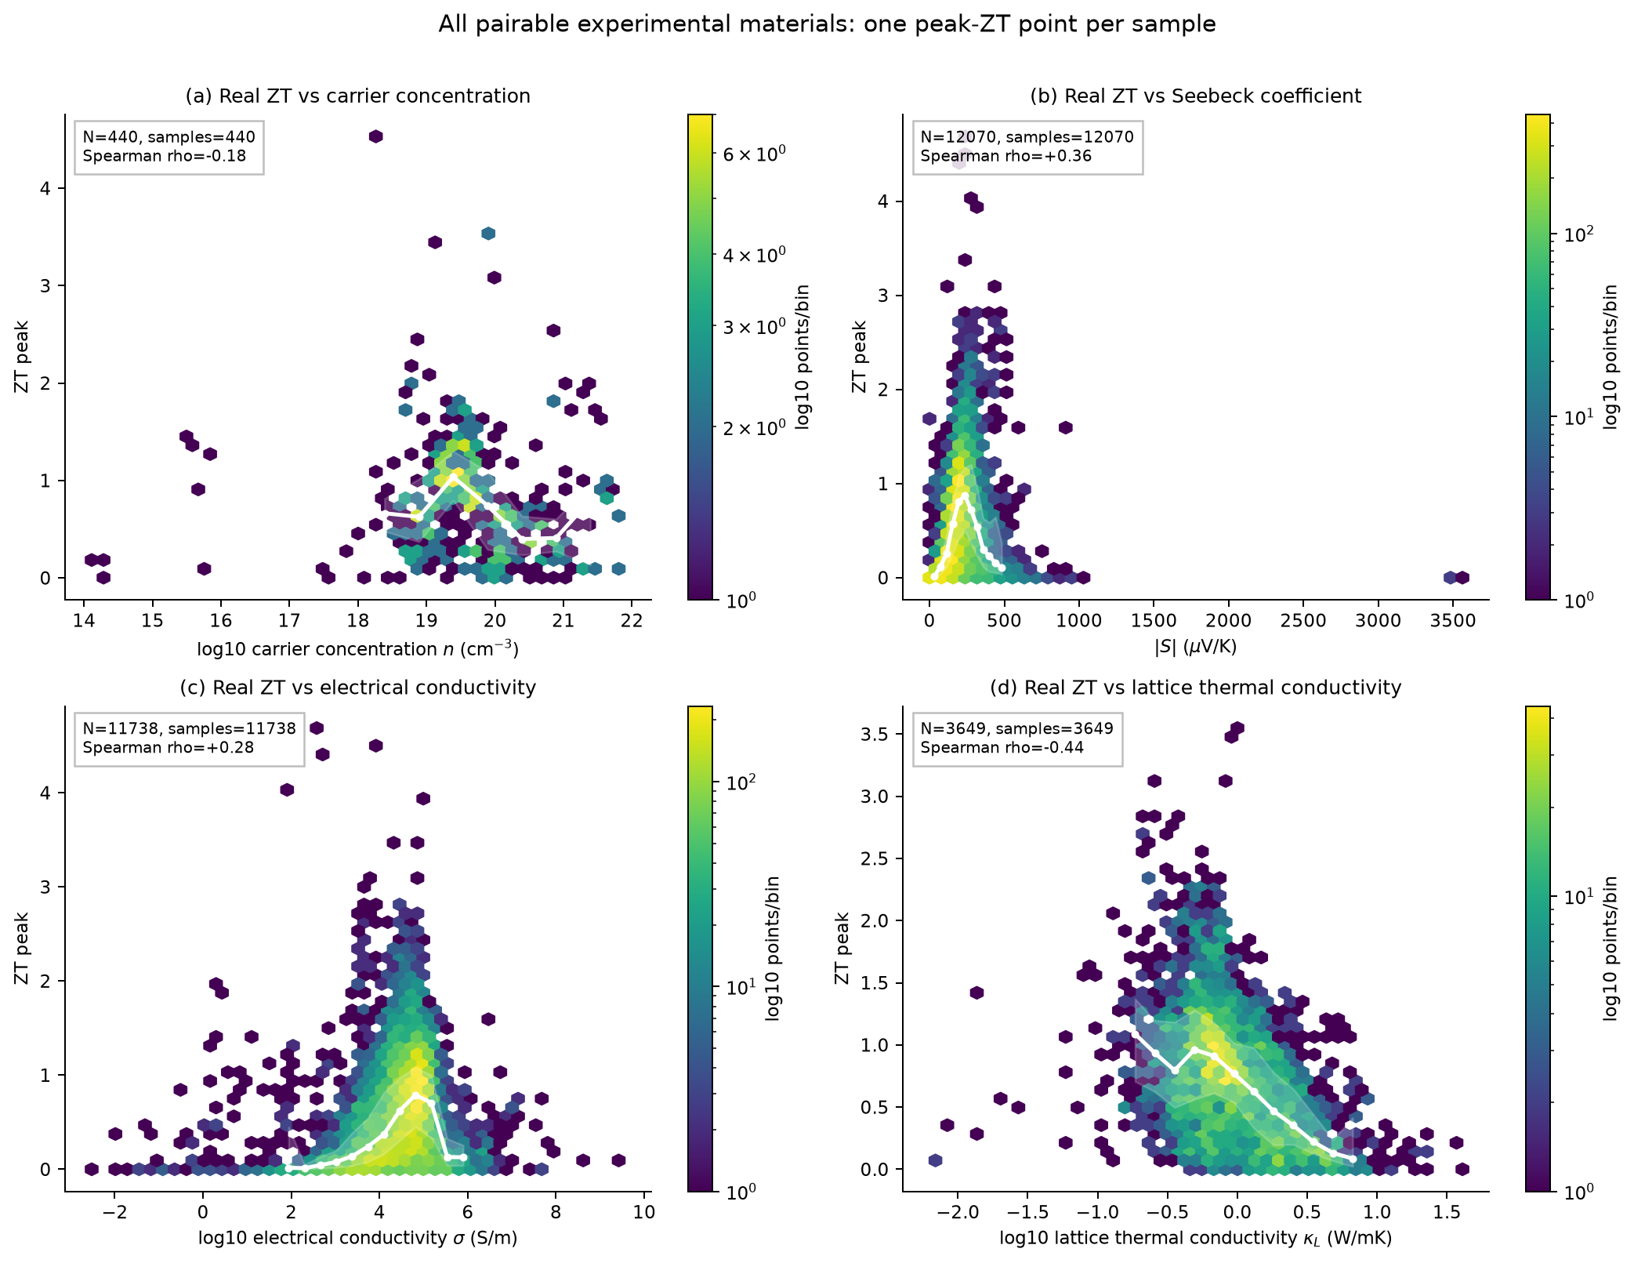
图 2 真实峰值 ZT 总体分布。六边形为样品密度，白线为分箱中位数。
子图 | 数据与物理解释
a | ZT–n：N=440，ρ=-0.18。高 ZT 密集于约 10¹⁹–10²⁰ cm⁻³，但跨材料相关很弱，不能理解为 n 越低越好。
b | ZT–|S|：N=12,070，ρ=+0.36。高 ZT 常见于约 150–500 μV/K；特别大的 |S| 往往伴随低 σ。
c | ZT–σ：N=11,738，ρ=+0.28。高 ZT 常见于约 10⁴–10⁶ S/m；更高 σ 同时增加 κe，故不是无限增大。
d | ZT–κL：N=3,649，ρ=-0.44，为四项中最强总体相关。低 κL 有利，但极低 κL 仍不能补偿很差的电子输运。

图 3 全部可用电子输运关系（不要求有 ZT）
本图回答 利用 300、600、900 K 下同一样品的最大可配对集合，展开 n、S、σ、μ 与功率因子的竞争。
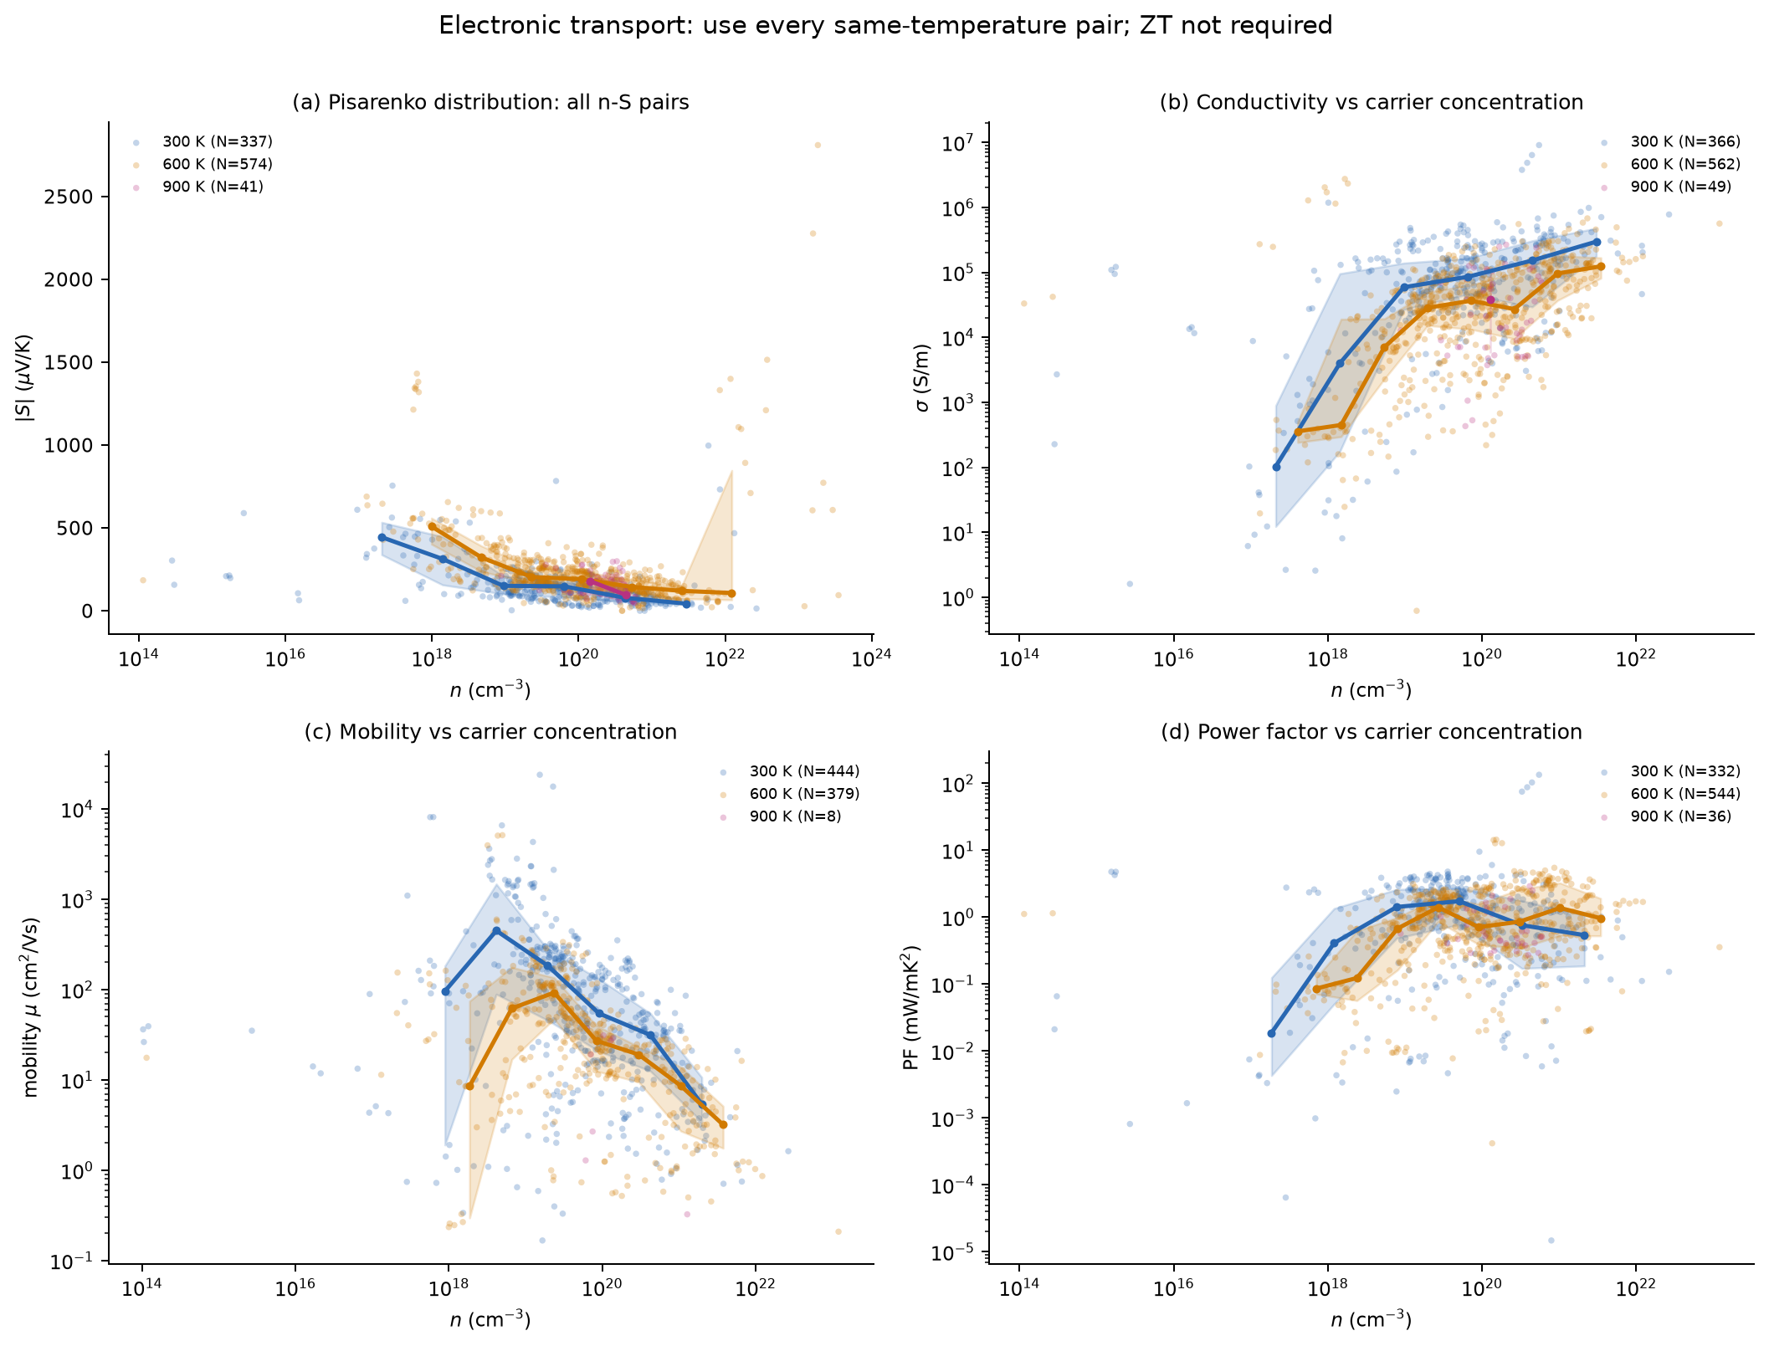
图 3 电子输运总体关系。蓝/橙/粉分别代表 300/600/900 K。
子图 | 数据与物理解释
a | Pisarenko：952 个温度点/820 个样品。n 增大时 |S| 总体下降；同一 n 的纵向散布反映有效质量、谷简并和能带差异。
b | n–σ：977 点/824 样品。σ 总体随 n 增大，但同一 n 可跨越数个数量级，说明迁移率是决定差异的重要变量。
c | n–μ：831 点/705 样品。高 n 区 μ 总体降低，包含杂质、缺陷和声子散射增强以及材料家族差异。
d | n–PF：912 点/788 样品。低 n 时 σ 不足，高 n 时 |S| 下降，因此形成宽峰/平台而非单调最优。

图 4 全部可用热输运关系与声速代理
本图回答 用全部实验 κL 曲线、同温度热导配对及弹性跨库匹配，检验晶格与电子热传导的主要控制项。
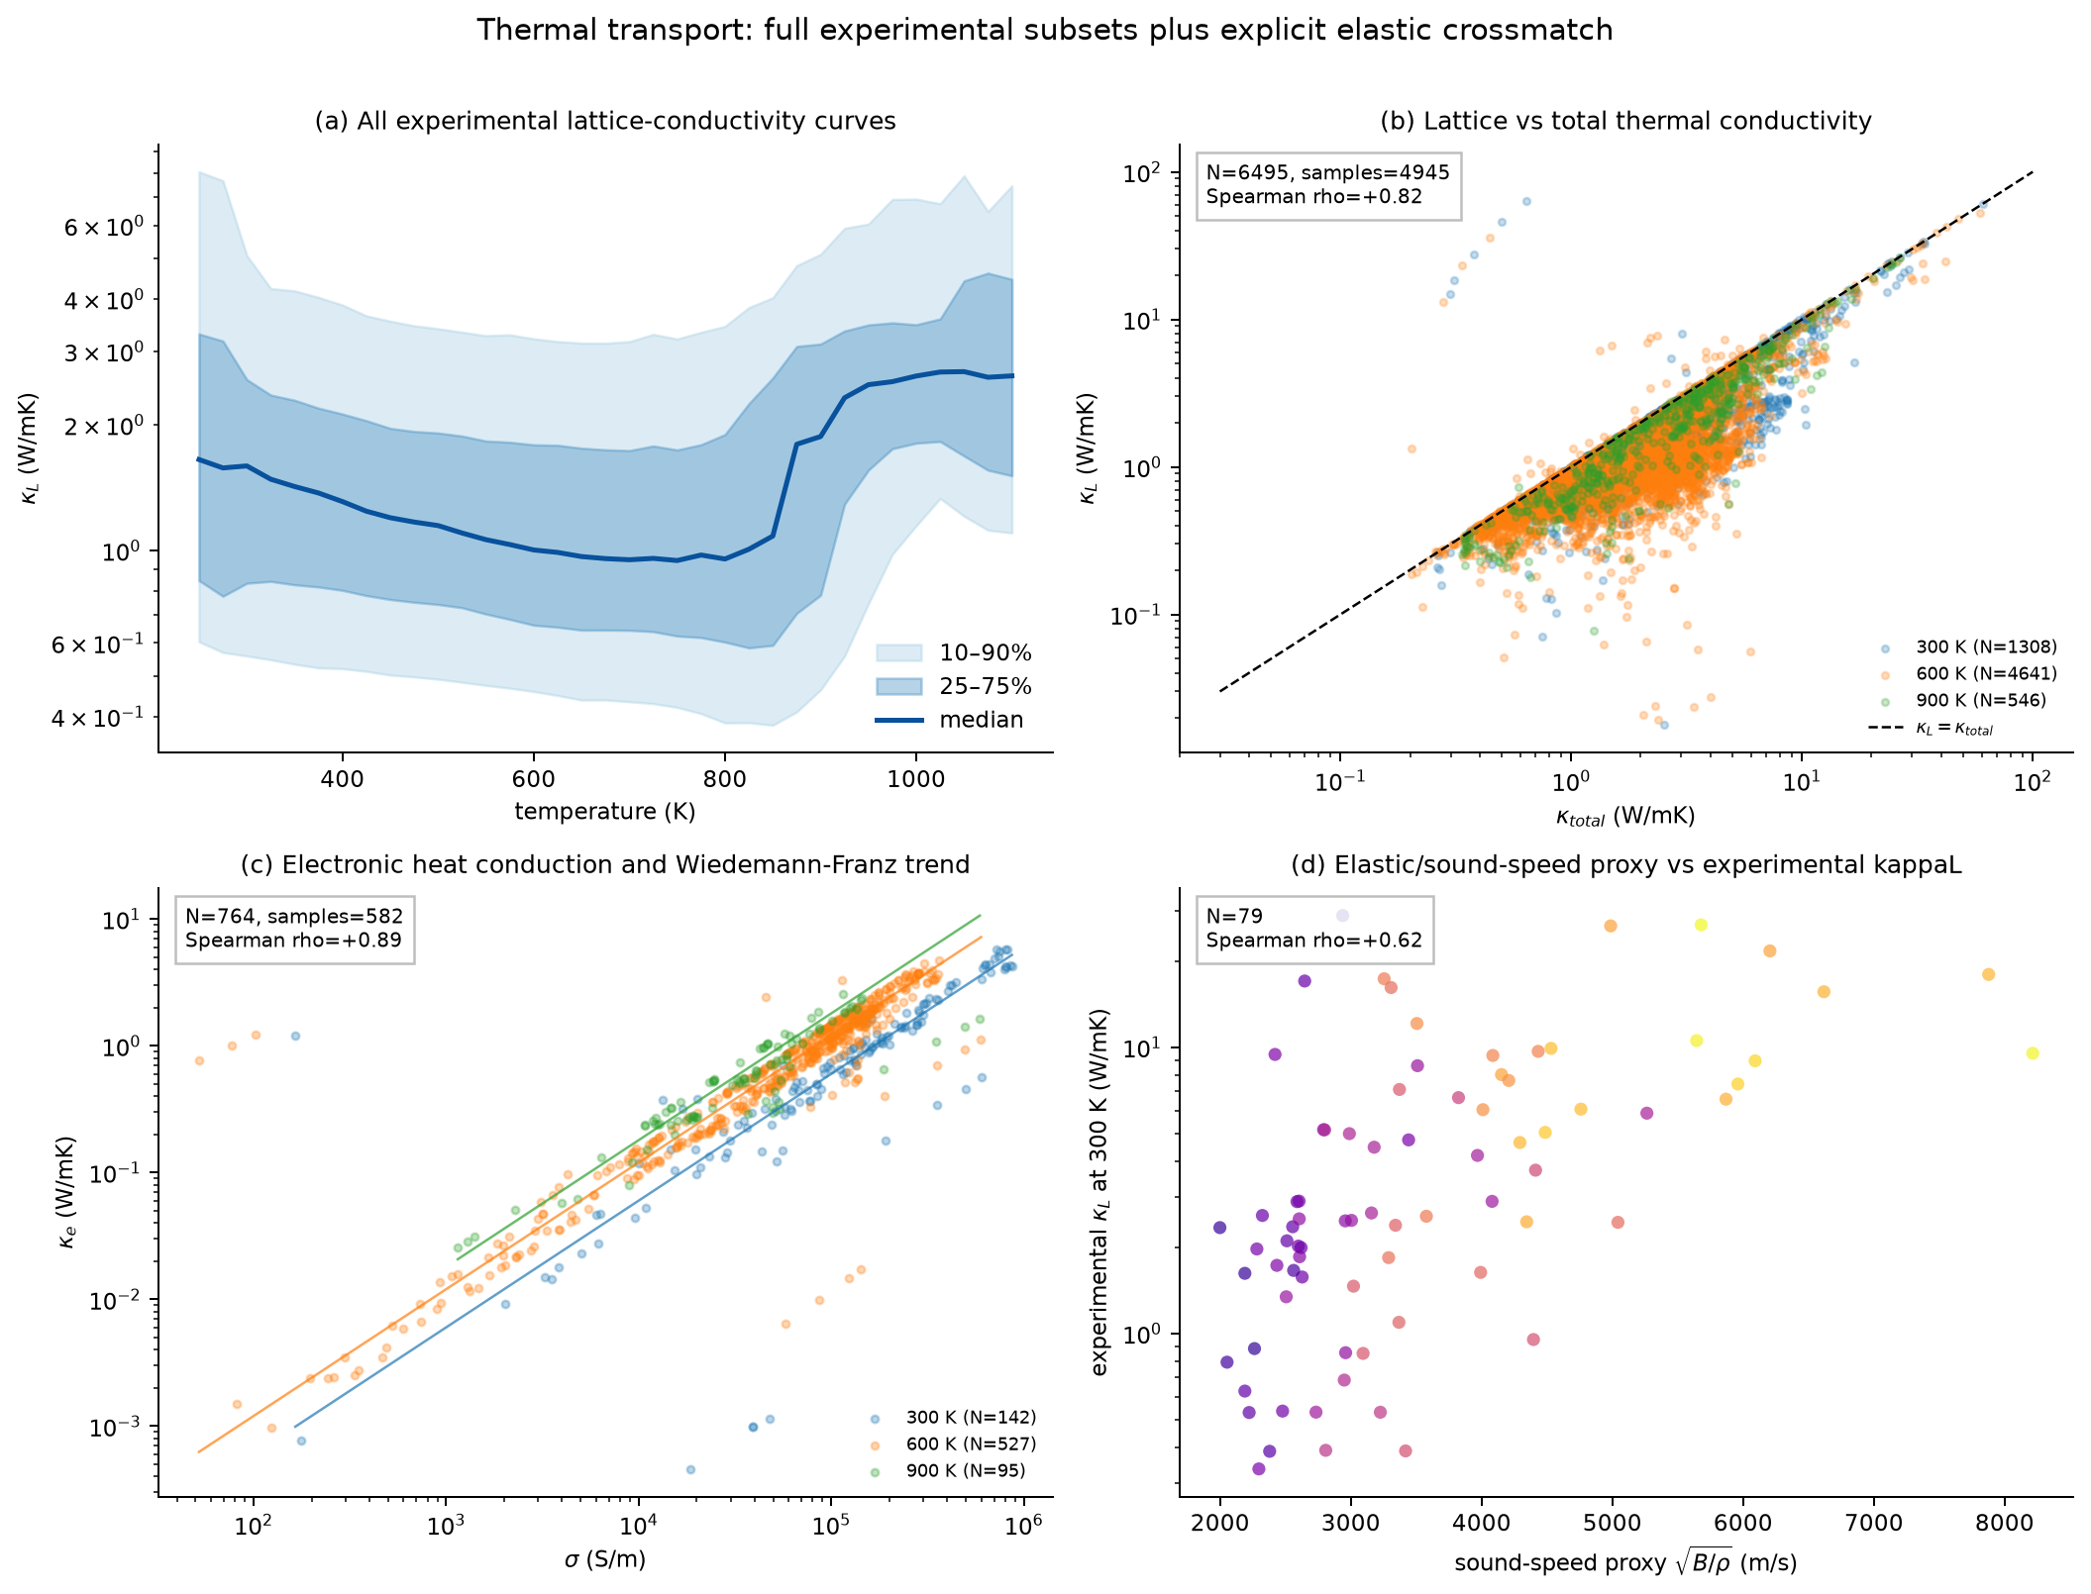
图 4 热输运总体关系。面板 d 为按化学式匹配的跨库证据。
子图 | 数据与物理解释
a | κL–T：109,305 个 25 K 网格点/6,317 样品。深/浅带分别为 25–75% 与 10–90%；高温端还受样品覆盖变化影响。
b | κL–κtotal：6,495 点/4,945 样品。虚线为 κL=κtotal；偏离来自 κe、拆分方法与跨曲线插值差异。
c | κe–σ：764 点/582 样品。参考线采用 L=2.0×10⁻⁸ WΩK⁻²，显示高 σ 必然带来更大的电子热漏。
d | √(B/质量密度)–κL：N=79，相关系数≈+0.62。支持更硬、更快晶格通常有更高 κL，但它是平均声速代理，不是模态群速度。

图 5 实验结构元数据与 ZT、κL
本图回答 把相对密度、孔隙率、晶粒尺寸和报告形态与真实峰值 ZT 或 κL 合并，观察结构统计而非受控因果。
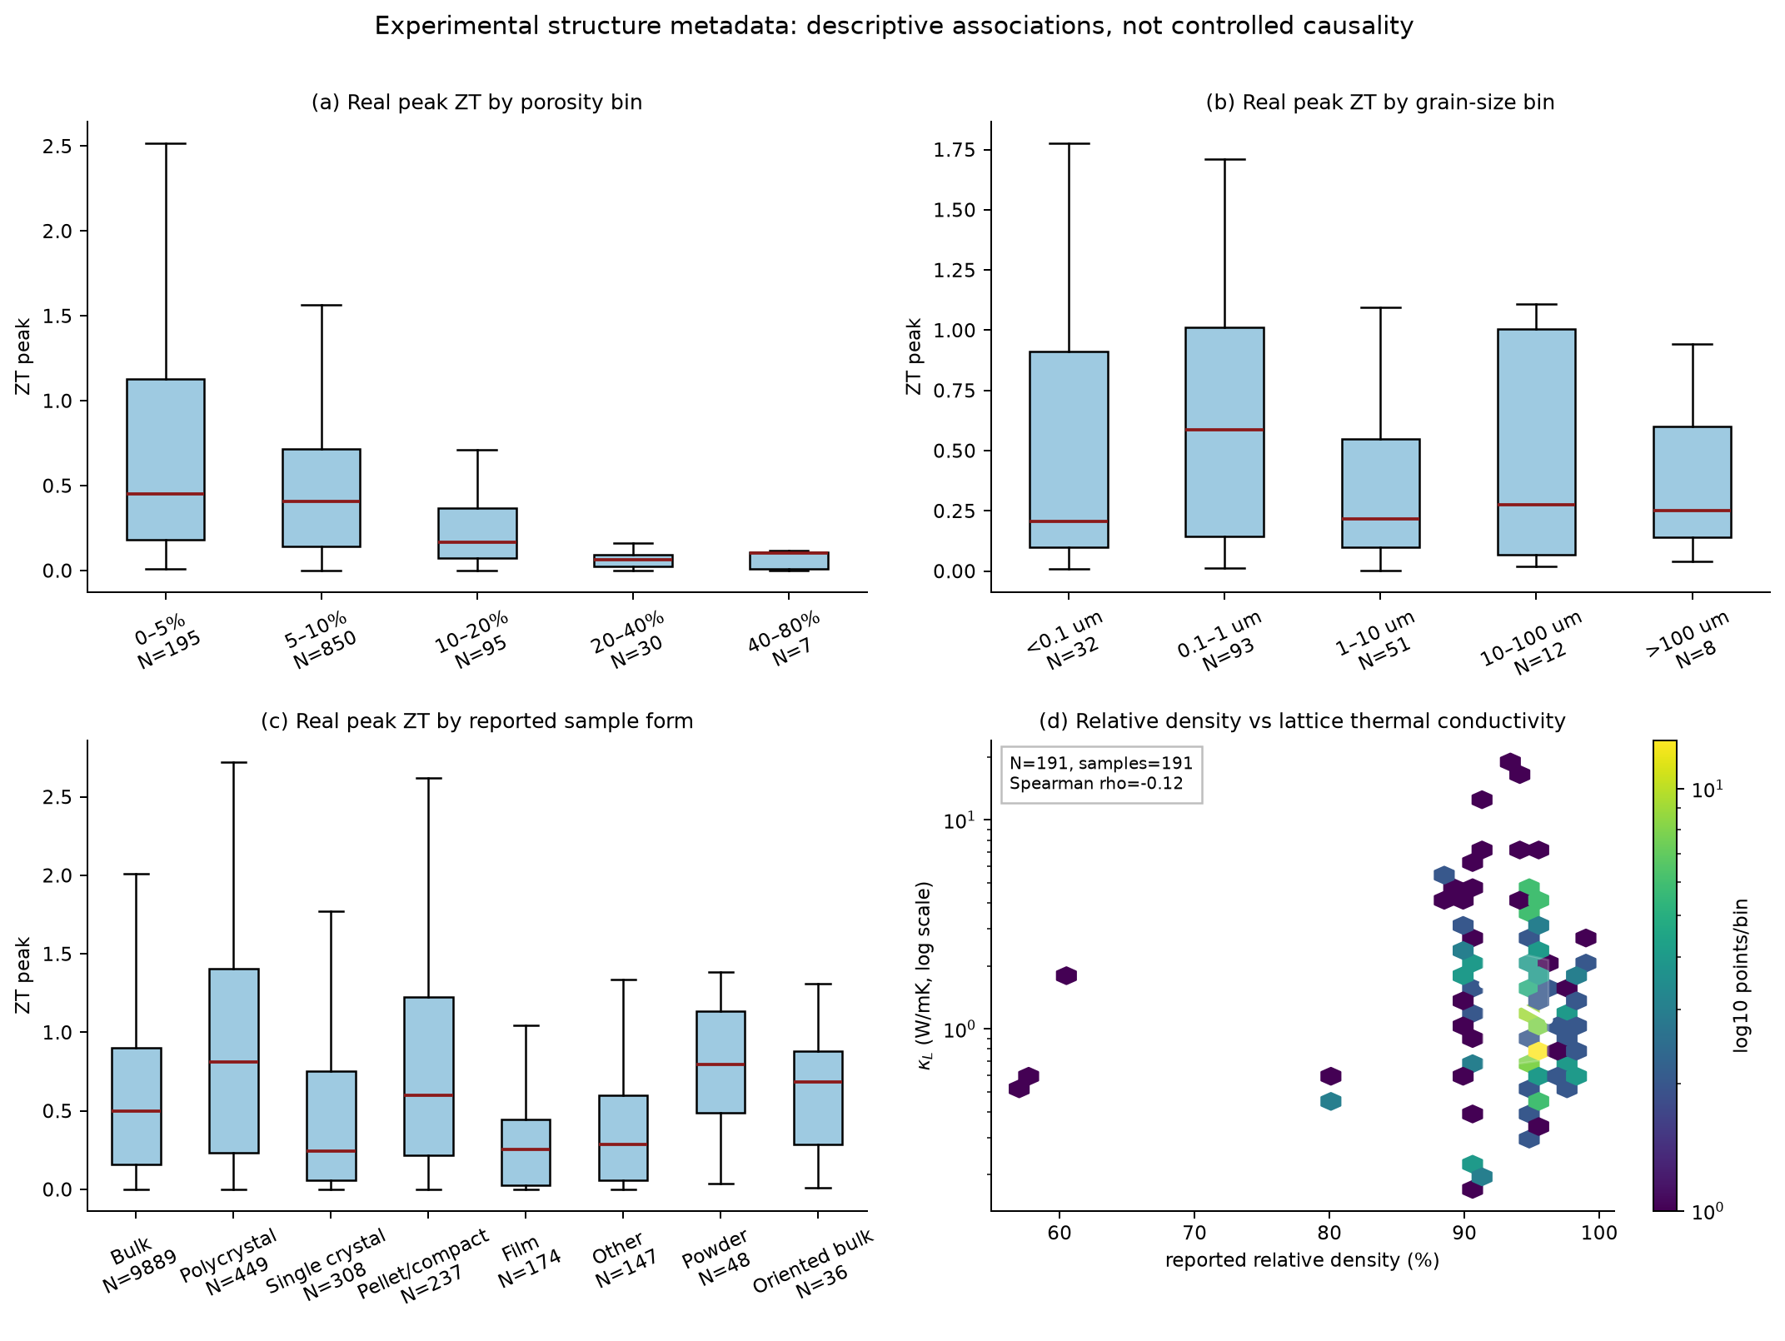
图 5 结构元数据的描述性关联。箱线图红线为中位数，箱体为 25–75%。
子图 | 数据与物理解释
a | 孔隙率分组：N=1,177。高孔隙组 ZT 较低，说明若孔隙同时严重损失 σ，单纯降低 κL 也不能提高 ZT。
b | 粒径分组：N=196。区间间无稳定单调关系；晶界既散射声子也散射载流子，不能据此给出通用最优粒径。
c | 样品形态：N=11,288。bulk、晶体、薄膜、粉末等差异还混合了材料家族、测试方向和制备状态。
d | 相对密度–κL：N=191，ρ=-0.12，总体很弱。数据集中于 90%–98%，且不少元数据只是阈值/区间。

图 6 JARVIS 2D 原子几何与输运（非真实 ZT）
本图回答 在固定 n=10²⁰ cm⁻³、T=600 K 下，用全部可用二维 DFT 记录检验原子尺度起伏与开放度代理。
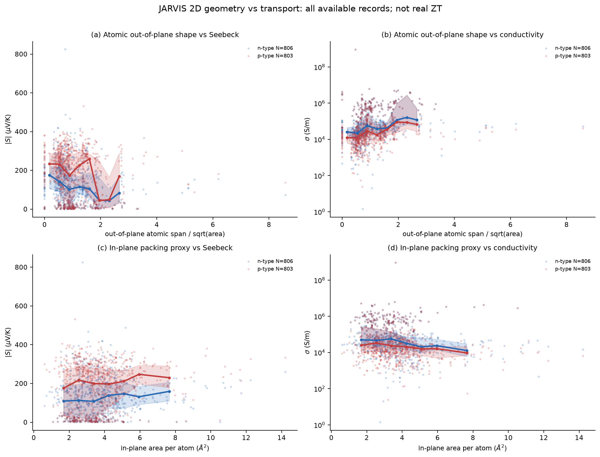
图 6 二维几何代理与电子输运。共 1,609 条 n/p 型记录，不包含实验 ZT。
子图 | 数据与物理解释
a | 面外跨度比–|S|：807 个材料、n/p 两类。相关约 -0.23/-0.14，仅为弱负相关；该量表征 buckling 而非宏观褶皱。
b | 面外跨度比–σ：相关约 +0.36/+0.34。提示起伏几何与轨道耦合/色散相关，但不能证明褶皱直接提高电导。
c | 每原子面积–|S|：相关约 +0.12/+0.08，关系很弱；面内面积只是原子网络疏密代理。
d | 每原子面积–σ：相关约 -0.25/-0.20。较开放网络在固定条件 DFT 数据中电导稍低，但这不等于真实多孔材料。

结构特征—物理参数映射与设计建议
总体判断 当前数据库能可靠支持电子输运、热导、相对密度、粒径和原子尺度起伏的总体统计；褶皱几何、孔洞拓扑和模态声子信息仍缺少可直接配对的数据。
结构特征 | 当前经验代理 | 可解释边界
平面/起伏形状 | 面外原子跨度 / √面积 | 可表征原子尺度 buckling；不是宏观褶皱幅度
骨架/疏松结构 | 每原子面内面积 | 可作原子网络开放度代理；不等于真实多孔骨架
是否多孔 | 相对密度推算孔隙率 | 可分组描述；原始记录常为阈值或范围
组成单元是否很软 | 体模量 B 与 √(B/质量密度) | 可作平均声速/软硬代理；跨库有效配对仅 79
振动频率与群速度 | 当前无直接模态数据 | 经验图中不作结论；需 DFPT/Phono3py
声学/光学支重叠 | 当前无完整分支标签 | 只在机制模型层作为待验证假设

联合优化而不是单变量极值
电子侧：先把 n 调入高 ZT 密集区，再通过多谷简并和较大的态密度有效质量维持 |S|，同时避免过大的导电有效质量和强散射损失迁移率。
晶格侧：目标不是无限降低 κL，而是在降低群速度或寿命的同时，尽量不破坏电导通道。粒径、孔隙和软结构都存在电子—声子双重代价。
结构侧：原子尺度起伏和开放网络与 σ 的统计关系可作为筛选线索，但必须在同一化学家族、相近温度和相近载流子浓度下复核。

报告使用边界
所有总体关系都混合了不同化学家族、温度、制备状态和文献来源，因此适合发现候选窗口与优先级，不适合直接给出受控因果系数。模型层的响应面可用于机制推演，但不能代替这里的实验总体分布。

